ขอคำปรึกษาเกี่ยวกับการเลือกใช้ Current book value ที่รายงาน S_ALR_87011963 Asset Balances by Asset Number

1. **กรณีกรอก Asset Number แบบค่าเดียว**
2. เข้า T-Code: S_ALR_87011963 --> กดปุ่มขยาย  --> ฟิลด์ Asset Number ระบุ 7000054335

และข้อมูลอื่น ตามรูปภาพ --> กดปุ่ม 

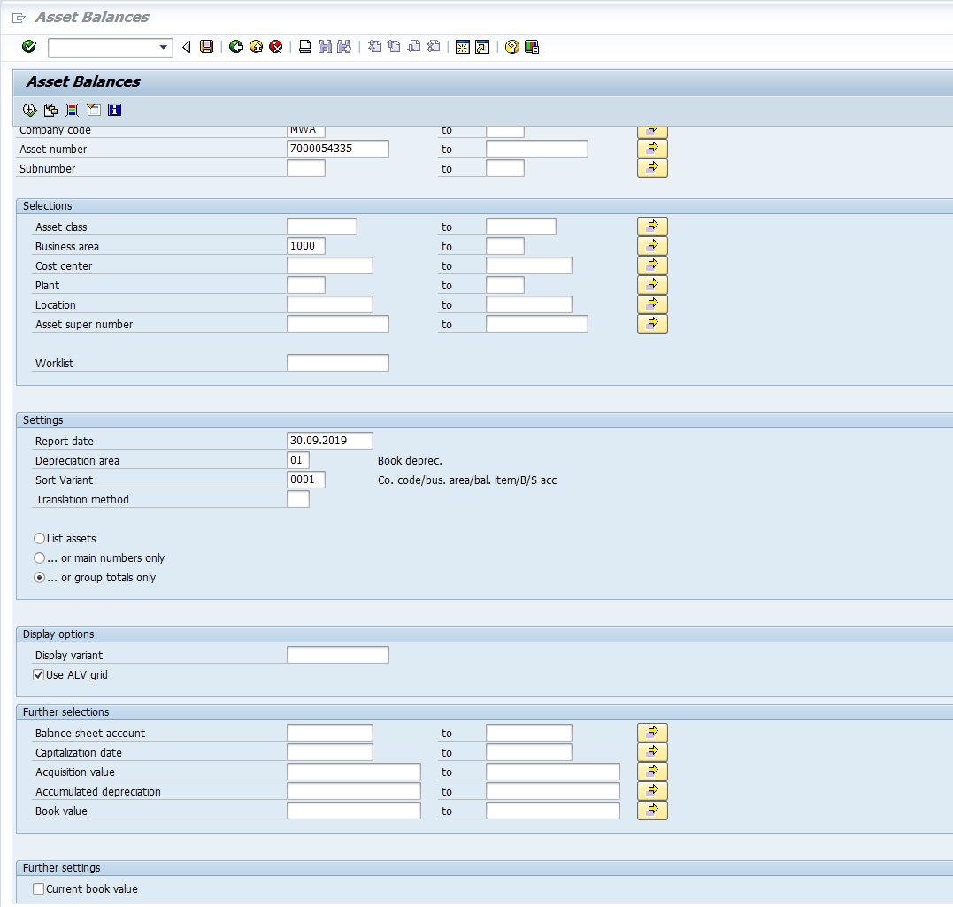

1. จะไม่พบข้อมูล ดังภาพ

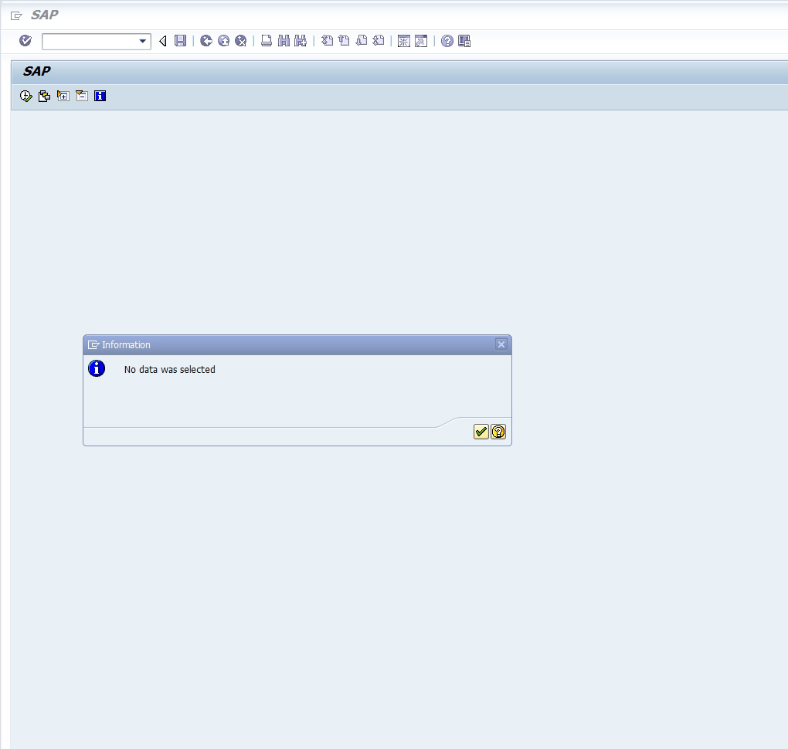

1. กรอกข้อมูลเหมือนข้อที่ 1. แต่ครั้งนี้เลือกติ๊กที่ฟิลด์ Current book value ดังภาพ

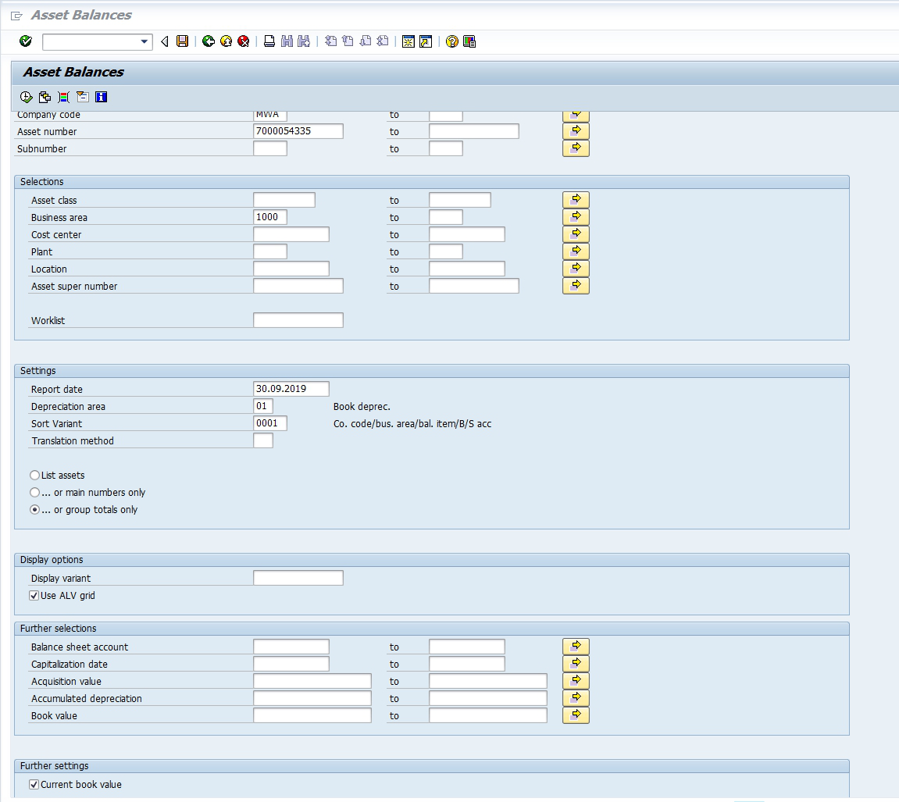

1. จึงจะพบข้อมูล ดังภาพ

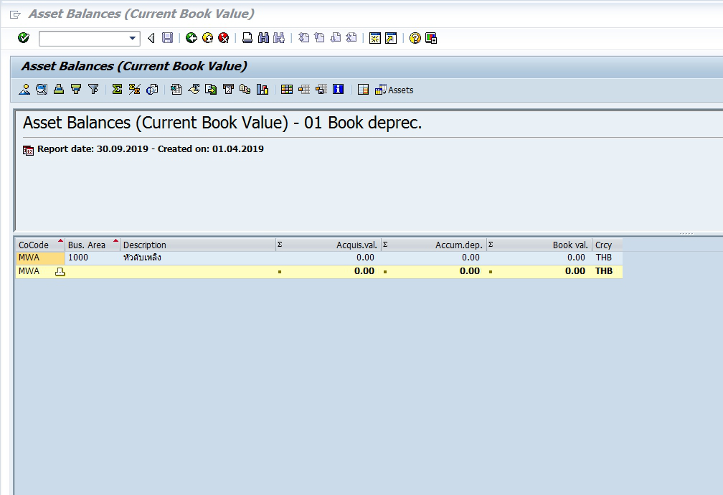

1. **กรณีกรอก Asset Number แบบเป็นช่วงข้อมูล**
2. เข้า T-Code: S_ALR_87011963 --> กดปุ่มขยาย  --> ฟิลด์ Asset Number ระบุ 7000054335 to 7000055584

และข้อมูลอื่น ตามรูปภาพ --> กดปุ่ม 

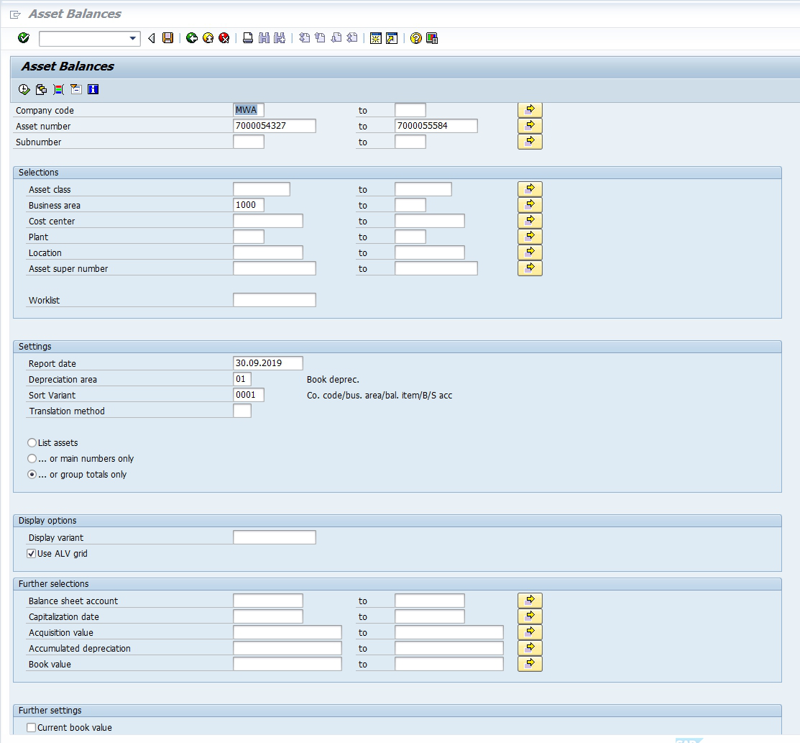

1. ข้อมูลจะเป็นดังภาพ

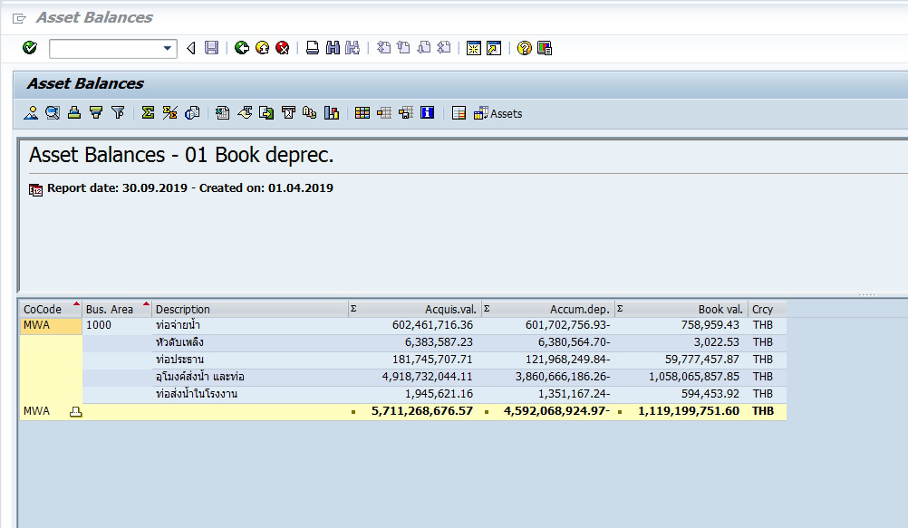

1. กรอกข้อมูลเหมือนข้อที่ 1. แต่ครั้งนี้เลือกติ๊กที่ฟิลด์ Current book value ดังภาพ

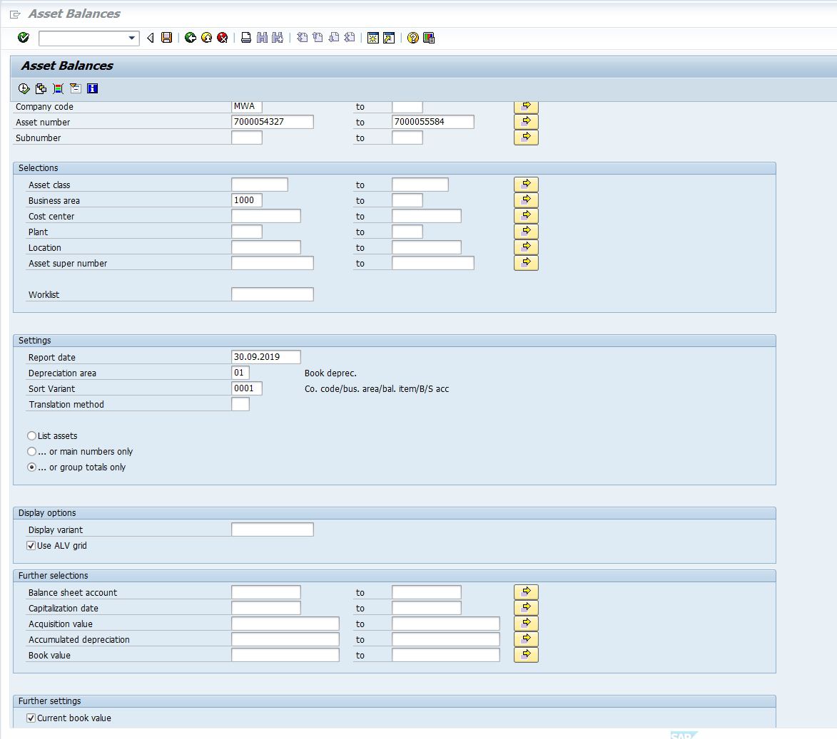

1. ข้อมูลจะเป็นดังภาพ (สังเกตุข้อมูลไม่เท่ากัน)

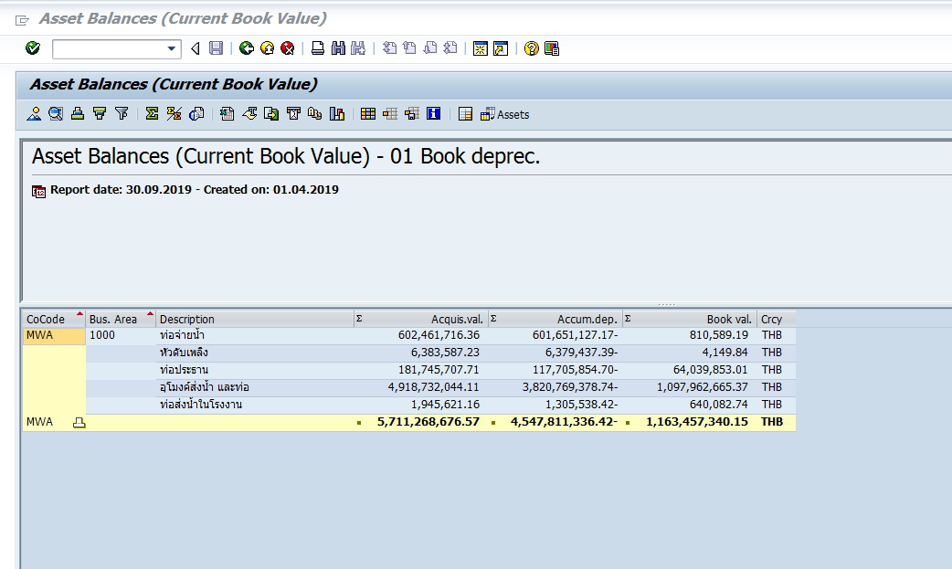

1. ข้อมูลไม่เท่ากัน

แบบไม่ติ้กฟิลด์ Current book value



แบบติ๊กฟิลด์ Current book value

